龚芳颖，等丨公共数据授权运营的功能定位与实现机制——基于福建省案例的研究
摘要：自《中共中央 国务院关于构建数据基础制度更好发挥数据要素作用的意见》出台以来，各地竞相探索公共数据市场化配置机制，并发展出多种公共数据授权运营模式，对区域内公共数据进行开发利用。然而，公共数据开放和公共数据授权运营之间的关系在概念与实践层面仍然模糊，对公共数据授权运营的研究还不充分。在明确公共数据授权运营在政府数据资源开发利用中的功能定位与核心争论，并建立对全国公共数据授权运营模式差异的宏观认知上，提出针对公共数据授权运营的“三维四主体”分析框架，基于对福建省的个案研究，从制度保障、平台建设、实施主体三个方面进行分析，总结福建模式的特征、优势和不足，指出福建省公共数据授权运营是赋能数据开发利用的“制度”而非与数据开放、数据共享并列的数据开发利用的“方式”，从而为公共数据授权运营定位提供新的解释路径。
关键词：公共数据；授权运营；开放共享；数据要素
DOI：10.16582/j.cnki.dzzw.2023.11.003
一、引言
公共数据是我国数据要素中的重要资源，在数据要素被我国确定为新型生产要素并参与分配的背景下，公共数据授权运营成为盘活公共数据要素资源、释放公共数据价值的重要途径。2021年3月，《中华人民共和国国民经济和社会发展第十四个五年规划和2035年远景目标纲要》首次提出，“开展政府数据授权运营试点，鼓励第三方深化对公共数据的挖掘利用”[1]；2022年12月，《中共中央 国务院关于构建数据基础制度更好发挥数据要素作用的意见》（以下简称“数据二十条”）出台，明确提出“推进公共数据确权授权机制”，强化公共数据的“统筹授权使用和管理”，“推动用于公共治理、公益事业的公共数据有条件无偿使用，探索用于产业发展、行业发展的公共数据有条件有偿使用”[2]。
国家层面的一系列政策文件的出台，明确了公共数据授权运营作为公共数据开发利用的重要方式，为各地公共数据授权运营实践提供了重要政策指引。自2021年以来，全国各地方相继推出公共数据开发利用的相关条例，如《上海市数据条例》[3]《浙江省公共数据条例》[4]《重庆市数据条例》[5]以及本文所关注的《福建省大数据发展条例》[6]相继出台。与此同时，各省、市级地方政府结合本地实际情况，开展了地方性的公共数据授权运营实践探索，已经形成了诸如成都国资公司市场化运营模式[7]、北京数字专区授权运营模式[8]、海南的数据产品超市[9]等各具特色的公共数据授权运营模式。不同模式继而衍生出相应的运营机制和组织架构安排，形成了全国公共数据授权运营“多类政府部门主体参与”和“多种权责分配体系并存”的态势。
作为一种新型数据开发利用方式，公共数据授权运营尽管有国家和地方性条例的支持，各地实践也相继开展，但国内外学术界的研究仍不充分，理论进展整体落后于实践。目前，国内以“公共数据授权运营”为核心主题的文献集中为三类：第一类侧重于规范研究，包括从法学角度对公共数据的概念[10,11]和分级分类方法、标准[12,13]的讨论，对公共数据授权运营内涵和运营模式的整体性介绍[14,15]，以及在“政府数据权属”议题下涉及的公共数据授权运营的法律属性[16-18]；第二类侧重于实证研究，立足成都[7]、贵州[19,20]、上海[21]等地方政府在公共数据运营上的具体实践，梳理其实现机制，明确地方做法的优势和不足；第三类则侧重于综合性研究，主要以政府与数据运营单位间“公私合作方式”[22,23]和政府“集中/分散”的数据运营统筹方式[24-26]作为两种维度划分体系，对国内现有公共数据授权运营模式展开类型划分。
国外研究以开放政府数据（Open Government Data，OGD）为核心，探讨政府开放数据的价值表现、价值评估以及价值发挥的影响因素等议题。[27]从实践动向上看，以欧美为代表的西方国家很早就开始了政府信息有偿开放的实践[28,29]，但并不涉及市场化运营主体的介入，而类比于公共数据授权运营由第三方运营主体参与公共数据开发利用的做法，目前在欧美国家可参照的是数据信托、数据中介等为代表的市场化运营模式。其中，数据信托主要仿照信托管理模式，以美国构想的“信息受托人”和英国构想的“数据信托”两种模式为主[30,31]，意图凭借自下而上授权给第三方机构进行数据管理的方式，聚焦采用信息工具处理数据隐私保护的相关问题[32]。数据信托的优势在于优化了“授权-同意”的信息分享路径，通过信义义务规避具体授权时所需的繁琐谈判流程，推动数据流通和开发效率。然而，囿于数据授权条件在主体、客体、内容等方面义务具体内容的严重缺失，实践落地仍遭遇诸多批判。[33,34]
我国在世界范围内率先开展公共数据授权运营的实践，但整体仍处于探索阶段。在实践层面，由于缺乏国家层面的法制统筹，各地在公共数据的内涵、权属和增值利用方式上的认识仍不统一，实现路径和制度安排也差异较大。在研究层面，目前明显更偏重法学主导的规范研究，立足地方实践的实证研究偏弱，对于现有地方实践模式的进展跟进不全面、不及时，而现有基于地方实践的研究成果侧重类型化归纳，更深入的案例研究非常有限，对数据授权运营内在制度逻辑和因果过程的认识仍十分不清晰。
在此背景下，有必要将公共数据授权运营的研究与实践更紧密结合，将研究视角从宏观的概念归纳与演绎拉入中微观视角的案例深描，通过回归公共数据授权运营的具体情境，来回应政府对数据授权运营的强应用性需求。为此，首先将对现有公共数据制度进行厘清，明确公共数据授权运营在政府数据资源开发利用中的功能定位与核心争论，并建立对全国公共数据授权运营模式差异的宏观认知。其次，基于模式梳理建构“三维四主体”分析框架，从制度、基础设施和参与主体三个维度对研究所选取的典型案例展开分析介绍，以实践做法回应理论争论。最后，总结案例实践的优势和不足，并提出未来研究展望。
二、概念辨析与分析框架建构
（一）数据开发利用的概念辨析

公共数据指党政机关、企事业单位在依法履职或提供公共服务的过程中产生的数据[2]。国外学界普遍认为，开放的政府数据具有广泛的价值，包括但不限于经济价值与社会价值为代表的诸多潜在价值[35,36]。在国内将公共数据作为生产要素的背景下，公共数据资源也被认为兼具“治理要素”与“生产要素”的双重属性[26]，而发挥公共数据的上述价值、对公共数据的要素属性进行有效开发利用的前提，就在于数据能够在政府、市场和社会之间实现有序流动[36]。
公共数据开发利用的方式历经了多个阶段的变迁，从最早的政府数据开放、政府数据共享，再到如今的公共数据授权运营，开放、共享和授权运营这三种方式共同构成了当前公共数据的流动条件。然而，公共数据在现实中的有序流动仍存在诸多阻碍。首先，从数据特征的视角来看，由于公共数据具有多权属、多利益主体的特性[21]，从数据产生、采集到数据存储、管理和开发利用的全生命周期中，数据在不同的阶段会在不同政府部门、市场主体和社会主体之间流动、保存，这直接导致公共数据的“碎片化”存在以及数据权属难以定位的问题。其次，从政府职能视角来看，政府内部权力、职能的条块分割会直接导致政务数字空间领域同步的条块分割[38]，这些特征共同指向了公共数据的开发利用工作需要被多元主体共同完成的必然性，而数据的协同治理往往也意味着政府部门因目标利益不同而陷入集体行动的困境[39]，继而造成数据流动的层层壁垒。
基于公共数据的碎片化以及政务信息空间条块化分割的特征，政府数据开放、共享与数据授权运营无论在概念层面还是实践层面，都存在诸多交叉和模糊之处，要厘清公共数据授权运营在政府数据开发利用工作中的定位，前提是要理清数据开放、共享和授权运营三者的边界。
从概念层面看，目前学术界及现行法律条文中具有普遍共识的是，数据共享属于一种政府内部无偿的信息资源交流行为[40]，不具有经济效应，而数据开放和数据授权运营则属于一种政府与社会的信息互动过程，且都具有一定的经济效应。对于数据开放与数据授权运营两者的关系则仍存在争议，主要集中为两类观点：第一类观点认为，数据开放主要针对“无条件开放”类公共数据，而数据授权运营则是针对“有条件开放”类公共数据的一种特殊开放形式，其主要依据来源于国家“十四五”规划中将政府数据授权运营列为“完善数据开放共享机制的新举措”[41,42]；第二类观点则更为主流，认为数据开放与数据授权运营属于有差异的并列关系，公共数据开放是立足公益性质的数据流通形式，而数据授权运营是立足于市场化并引入市场主体参与的数据流通形式[9,16,22,26,37]。
从实践层面看，学界则聚焦在公共数据开放与公共数据授权运营在实践中可能存在的矛盾。核心观点认为，公共数据开放和授权运营在实际运作中容易产生角色混同和职能交错[18,42]，在目前公共数据开放普遍免费的背景下，开展具有收益性质的数据授权运营，必然会与公益性的政府数据开放工作产生矛盾，对数据开放工作带来削弱性影响和冲击，损害公共利益[7,9,44]。
由于普遍缺乏实证材料，当前对于公共数据开放与公共数据授权运营在实践场景中互动关系的判断仍停留在假设阶段，尚无实证研究对上述观点做出回应；但可以明确的是，数据开放与数据授权运营的制度关系在概念与实践层面处于边界不清的状态，直接影响着公共数据授权运营的制度设计与各地实践的推动。立足于现有概念争论与实践表现，围绕政府场域内对公共数据的开发利用提炼出三点研究问题：①如何在公共数据授权运营的制度设计中理清数据开放与数据授权运营之间的差异、范围与边界；②如何在数据开发利用的实践中均衡公共数据的治理要素属性与生产要素属性；③如何在数据开发利用过程中理清各参与部门间的权责关系，保障数据开发、共享和数据授权运营工作同步高效地实施。对于以上问题，将在下文的个案分析中进行探索与回应。
（二）公共数据授权运营的分析框架建构
结合各地政府公共数据授权运营实践以大数据条例为制度框架、以平台基础设施为技术支撑、以参与主体具体实施的三个基本特征，初步构建制度、基础设施、参与主体作为公共数据授权运营的三类描述维度。另外，根据公共数据从公共部门汇聚、数据管理部门向数据运营单位授权，再到运营单位向申请使用方提供公共数据产品、服务的基本过程，将公共数据授权运营的“参与主体”维度按照“供应主体－授权主体－运营主体－使用主体”四大主体进行归纳划分，明确各参与单位的角色定位和权责关系，依托公共数据授权运营的全生命周期链条，在数据汇聚、数据授权、数据运营和数据使用的四个环节中将各参与单位间权责关系和互动逻辑进行展开。该分析框架综合为“三维四主体”分析框架（参见图1）。
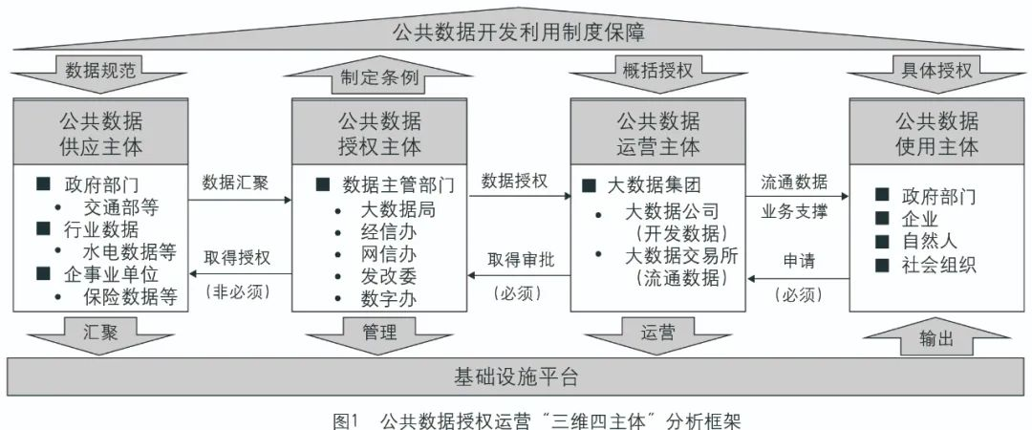
数据供应主体，指各领域公共数据的数源部门，负责为各场景、各区域的授权运营供应数据，如交通部门提供交通数据、卫健委提供卫生健康数据等；数据授权主体，指经过政府委托或指定，负责区域内数据汇聚和数据管理规范的制定工作，并向运营主体进行数据开发利用授权的数据主管部门，该主体在各地实践中通常由不同部门来担任，如大数据局、数字办、发改委等；数据运营主体，指被数据主管部门授权，获取公共数据资源并向数据使用主体提供数据产品和服务的主体，通常由大数据集团负责数据的开发，由大数据交易所负责数据产品和服务的流通交易；数据使用主体，指经过数据主管部门审批，获准向运营主体申请使用或购买数据产品或服务的主体，包括个人、企业、社会组织等。
三、研究设计
（一）研究方法
选择采用个案研究法，主要原因在于公共数据授权运营通常以省、市为独立单位开展，各省市间的设计思路和实践机制均不相同，且各地开展公共数据授权运营的信息基础条件也并不一致，难以进行简单的比较研究。因此，以省为单位的公共数据授权运营实践案例实际上属于高度“自足”的个案，案例内的信息具有高度的“情境性”[45]，对公共数据授权运营的案例研究也就需要更侧重于对案例的特征与事实进行深描与还原，以此来展现案例样本在公共数据授权运营实践过程中的因果作用机制，并在此基础上与旧有理论、观点和问题形成对话。
(二）案例选取
在前期研究工作中，研究团队依据全国各省级行政区颁布公共数据条例的情况以及公共数据授权运营平台建设情况作为资料收集口径，对全国各省公共数据授权运营进展情况进行梳理，初步筛选出6个同时满足以下两个筛选条件的省份：①该省份出台了详细说明公共数据授权运营实施办法的相关数据条例；②该省份有数据集团、运营平台或数据产品与服务等公共数据授权运营相关的内容落地。代表省份包括北京、上海、浙江、福建、贵州、海南。为从实践层面理解公共数据授权运营的功能定位及其与公共数据开放、共享之间的关系，进一步从数据基础设施平台建设情况出发，对代表省份的数据开放、共享和授权运营平台进行梳理（参见表1）。
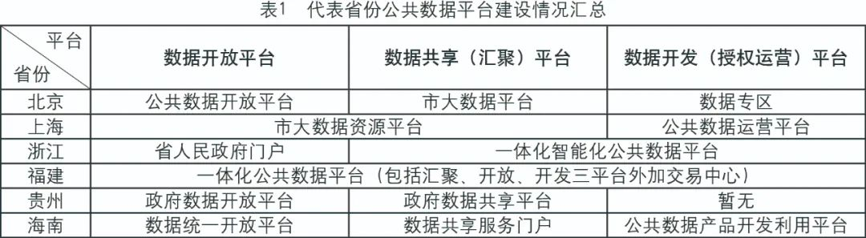
整理显示，各省在数据基础设施层面采取了不同的建设思路，如海南、北京由不同主体分别建设公共数据开放、共享和授权运营平台，再如上海、浙江将某两类公共数据开发利用功能融合在一个平台合并开展，而本次研究选取的案例——福建省则较为特殊，采取的是由一家国资大数据集团统筹建设全省公共数据共享、开放和开发利用平台的路径，将三类公共数据开发利用功能融为一体，统称为“一体化公共数据平台”。此外，据资料显示，福建省还是国内为数不多的（除直辖市以外）以省级行政区为单位统筹公共数据授权运营工作的省份，目前已基本实现了省级层面的公共数据开发利用体制机制和平台基础设施建设的基本贯通。本研究以福建省作为个案，对于从地方实践角度回应公共数据授权运营功能定位的问题有一定的理论意义，且福建省由一家国企一体化推进公共数据开发利用的模式，对地方开展公共数据授权运营也有实践启发价值。
本文的主要研究对象为福建省大数据集团。2021年8月26日，福建省大数据集团有限公司注册成立，是全国较早成立的省级国有全资大数据企业之一；2022年8月17日更名为福建省大数据集团，注册资金增至100亿元。福建省委省政府对大数据集团的官方定位是：省级电子政务公共平台和新建省级部门政务信息系统业主单位，承担省级电子政务网络、云、平台等系统的建设和运维；全省公共数据资源一级开发主体，打通公共数据从政府到市场的关键环节，为公共数据高效流通奠定坚实基础；全省数字经济发展的市场化、专业化主体及主要投融资平台。目前，福建大数据集团负责为福建省、市、区三级政府搭建“1131+N”数字政府体系，即构建一张网，部署一朵云，建设三大一体化平台，打造统一门户，支撑N个应用，首创了“全省一盘棋、上下一体化”模式。为推进“1131+N”体系在福建九市一区落地应用，该集团已成立10家子公司，覆盖福建省九市一区，开展市级一体化应用支撑平台、一体化公共数据平台等一系列全省统建共享的系统平台建设运营工作。
本研究以福建省大数据集团作为案例样本，并对福建省数字管理部门——福建省数字福建建设领导小组办公室（下文简称数字办）以及福建省大数据集团下辖的数据交易平台——福建大数据交易所同步进行调研和资料收集工作，以期从福建省的制度规划、实践布局和具体做法中理清福建模式的全貌。
（三）资料收集与分析
本文综合运用二手资料收集、焦点小组和深度访谈等方法收集研究所需资料。通过收集全国各省市有关政策和实践案例，全面梳理我国公共数据授权运营的发展现状、前沿问题和各地实践模式的具体做法。在此基础上，通过福建省政府网站收集福建在政府信息公开、数据开放共享和公共数据授权运营领域的政策。自2022年11月以来，研究团队与福建省大数据集团建立了一月两轮的定期研讨机制，并于2023年2月16日和2023年6月30日与国家信息中心大数据发展部的专家对福建公共数据开发利用的相关部门进行了两次深度实地调研，听取福建公共数据运营一线专家和领导的意见建议。通过对福建省大数据集团及相关部门展开实地调查和多轮深度访谈，归纳总结福建省公共数据授权运营的政策制定、发展沿革和实现机制，以确保资料获取的及时性、有效性和准确性。
研究团队先后线上与线下运用半结构化访谈形式访谈了15位与福建省公共数据授权运营相关的福建省政府部门和福建省大数据集团的工作人员，包括福建省数字福建建设领导小组办公室（福建省数字办）数据资源管理处、福建省大数据集团有限公司、福建省大数据交易有限公司数据要素创新部、福建省大数据交易有限公司数商生态运营部、福建省大数据一级开发有限公司研究发展部、福建省大数据一级开发有限公司运营管理部、福建省大数据一级开发有限公司产品开发部等部门。整理出近20个小时语音资料，形成近10万字的会议记录和访谈记录。这些资料均成为本研究重要的原始素材。
四、福建省公共数据授权运营的案例分析
为理清福建公共数据授权运营的实现机制，本部分从制度保障、平台建设、实施主体三个维度，深入分析福建省公共数据授权运营实现的历史过程和条件。
（一）制度保障
自2016年以来，福建省出台多项政策文件，围绕公共数据权属、开放共享、开发利用和配套管理制度，为公共数据授权运营搭建制度条件（参见图2）。
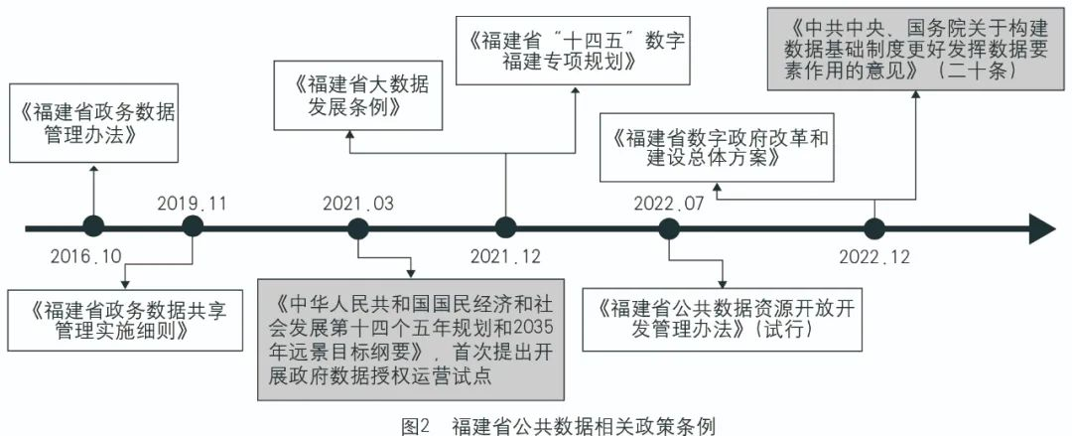
在公共数据权属制度方面，2016年10月，福建省政府印发《福建省政务数据管理办法》，规定“政务数据资源属于国家所有，纳入国有资产管理”[46]，这是国内第一份明确规定政府数据权属的政策文件。
在面向社会的公共数据开放方面，2021年12月出台的《福建省大数据发展条例》将公共数据开放分为普遍开放和依申请开放两种类型。普遍开放类的公共数据，公民、法人或其他组织可以直接从公共数据资源开放平台无条件免费获取；依申请开放类的公共数据，需要向公共数据资源开放平台提出申请，经大数据主管部门征求数源单位同意后获取[6]。
在政府内的公共数据共享方面，《福建省大数据发展条例》明确了公共数据以共享为原则不共享为例外，将数据分为无条件共享、有条件共享和暂不共享三种类型[6]。无条件共享类公共数据可以提供给所有公共管理和服务机构共享使用；有条件共享类公共数据只能提供公共管理和服务机构依法履行职责的必要范围内共享使用；暂不共享类公共数据的共享，则要有法律、行政法规或者国家政策作为依据。基于这一数据共享的制度安排，使福建基本形成了政府内部跨部门、跨业务的数据共享和业务协同体系。
在公共数据授权运营方面，《福建省大数据发展条例》提出了公共数据资源分级开发的制度机制[6]，规定由福建省政府设立全省公共数据资源一级开发主体，即被授权的运营主体承担公共数据汇聚治理、安全保障、开放开发、服务管理等具体支撑工作。二级开发主体，即数据使用主体，如要基于应用场景获取一级开发主体汇聚治理的数据资源，要得到大数据主管部门同意，按要求使用数据。
在公共数据的管理及安全保障方面，福建省在开放、共享和授权运营的制度基础上于2022年7月印发全国首份公共数据开发利用的规范性文件——《福建省公共数据资源开放开发管理办法（试行）》[47]，为全省数据开发利用工作建立了明确的规章制度，如制定各级政府部门的公共数据开放清单、确定公共数据资源开发的基本原则及工作流程、建立平台运营单位的运行维护管理制度等，并就数据安全保障建立了覆盖数据采集、传输、存储、处理、交换、销毁全生命周期的数据安全管理制度。
（二）平台建设
2021年，福建省政府成立福建省大数据集团，作为全省公共数据资源一级开发主体，亦即公共数据的被授权方和运营主体。按照《福建省大数据发展条例》的规定，承担公共数据汇聚治理、安全保障、开放开发、服务管理等支撑工作。目前，福建省大数据集团在省一级已建成“三平台一中心（所）”的数字平台基础设施架构，分别包括汇聚共享平台、统一开放平台、开发服务平台和大数据交易所，统称为福建“一体化公共数据平台”。
一体化公共数据平台的具体架构和各平台间的逻辑关系如图3所示。以省市两级公共数据汇聚共享平台为基础，由统一开放平台履行数据开放职能，负责处理可用可见数据类型；开发服务平台履行数据开发利用职能，负责处理可用不可见数据类型；大数据交易所负责联通公共数据与社会数据，联合数据商和第三方服务机构搭建交易平台、制定交易规则。
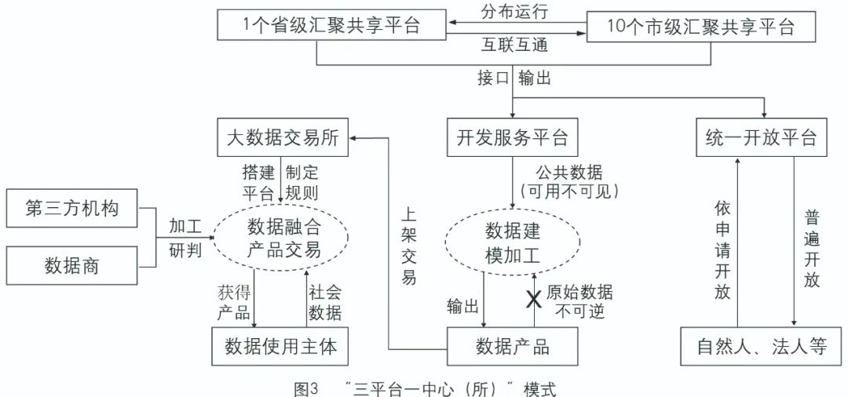
⒈汇聚共享平台：实现政府部门内部的数据流通共享
福建省在2001年开始布局“福建省政务信息共享平台”建设，作为省市两级政府跨部门、跨区域的信息枢纽。至2016年底，在整合了福建省政务信息共享平台目录管理服务和数据交换功能的基础上，基于大数据和云计算技术，对信息共享平台进行全新升级，并重新命名为“福建省级政务数据汇聚共享平台”。2022年，由于数据汇聚范围从政务数据扩大到公共数据，“福建省级政务数据汇聚共享平台”正式更名为“福建省级公共数据汇聚共享平台”。目前，福建省公共数据汇聚共享平台由1个省级平台和10个地市平台构成，省、市两级平台由省、市两级分别建设运营，分布运行，数据互联互通。
福建省汇聚共享平台作为全省公共数据资源中心，由省、市两级汇聚平台分别负责省省市两级公共部门的数据汇聚，根据《福建省大数据发展条例》第十二条的规定，各级公共管理和服务机构都要将部门数据实时、全量上传至汇聚共享平台[6]，任何部门、地区之间不能直接共享数据，如有数据共享的需求，必须通过省市两级汇聚共享平台进行在线申请，由此实现政府内部跨部门政务数据流通共享机制的贯通。数源单位作为公共数据的出口，可以不同意其他单位的共享请求，但必须有足够的理由和依据，最终决定数据是否共享的审核权在数据主管部门。
此外，汇聚共享平台还兼具三类数据纠错功能。一是由平台运营单位对数据生产单位汇聚的数据进行稽核校验，未通过校验的数据向数据生产单位反馈。二是数据使用单位纠错，数据使用单位如在使用中发现问题数据，可以通过汇聚共享平台向数据生产单位反馈，从数据源头纠正数据。三是面向社会公众开放自有数据的纠错机制，福建省通过“闽政通”办事平台向实名认证的自然人和法人分批开放自有数据，每个数据主体可以随时发起自有数据的纠错申请，该申请会推送到汇聚共享平台，继而反馈给数源单位，由数源单位按照规定的时限进行纠错。
⒉统一开放平台：针对“可用可见”数据的开放与共享
福建省公共数据资源统一开放平台成立于2019年1月，平台职能是负责面向社会开放汇聚共享平台中“可用可见”的原始数据类型。根据《福建省大数据发展条例》分类规定，公共数据资源按照开放属性分为普遍开放数据和依申请开放数据[6]。普遍开放公共数据向社会广泛公开，可以从省统一开放平台无条件免费获取。依申请开放公共数据则需要按照特定条件、特定场景使用或者安全要求较高的公共数据，数据使用主体应通过省统一开放平台进行申请，明确具体应用场景、使用方式、使用要求、时限等，经数源单位同意，并签订数据使用和安全保障协议后依法获取，具体申请流程如图4（上）所示。通过对可用可见数据的分类获取原则，以及对原始数据调用过程的严格把关，统一开放平台初步解决公共数据普遍开放问题，让全社会能利用数据产生价值、挖掘价值。截至2023年8月，统一开放平台已开放数据目录7878个，其中普遍开放类型的数据目录约占比55%，普遍开放数据类型高于依申请开放类型。
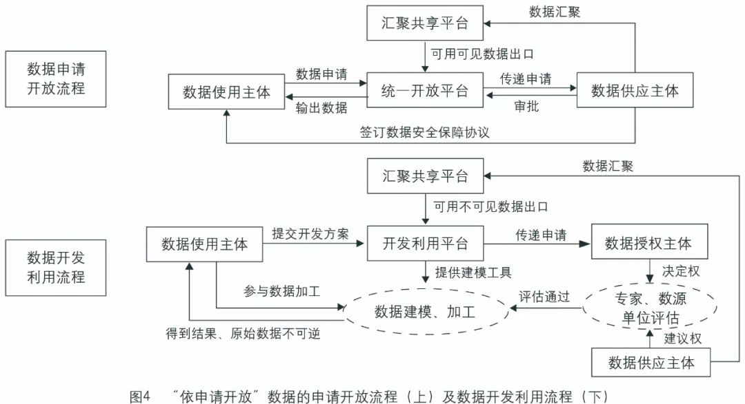
⒊开发服务平台：针对“可用不可见”数据的开发利用
福建省公共数据资源开发服务平台于2022年7月上线，平台职能是处理“可用不可见”的数据类型。目前，开发服务平台的任务主要以向数据使用主体提供数据加工服务为主，依托平台的建模能力和工具箱（如隐私计算、数据沙箱等）提供可视化建模工具，帮助使用主体降低开发门槛，是福建省公共数据开发利用的核心基础设施。
数据使用主体通过福建省公共数据资源开发服务平台申请开发公共数据，并提交具体开发方案，明确应用场景、开发类型、数据模型、使用时限等；大数据主管部门按照“一模型一评估、一场景一授权”的原则，组织专家组对开发方案进行安全风险评估，并综合数据提供单位意见进行审核；经审核通过后，数据使用主体须签订数据使用和安全保障协议，对其使用的数据应当注明来源和获取日期，具体申请使用流程如图4（下）所示。
⒋大数据交易所：服务社会数据流通及政企数据融合
2022年7月，福建大数据交易所成立，由福建大数据交易有限公司运营。福建大数据交易有限公司是福建省大数据集团有限公司下属全资一级子公司，其主要任务是通过制定交易规则和搭建交易平台等服务，为交易双方提供高效率、可信赖的保障环境，实现数据交易规范化，降低数据流通风险。
福建大数据交易平台汇集了大量社会数据，很多数据的应用场景需要与公共数据融合。交易所允许初步开发的公共数据产品与社会产品融合，形成数据使用主体需要的数据产品和数据服务，以解决公共数据与社会数据融合应用问题。目前，福建大数据交易所的数据产品以API、数据集、数据报告、数据服务为主，涵盖金融征信、风险管控、数字营销等19个主要应用场景，满足能源、金融、通信、征信等13个重点行业需求，依托福建大数据交易平台实现多品类标准化数据产品上架流通（参见表2)。
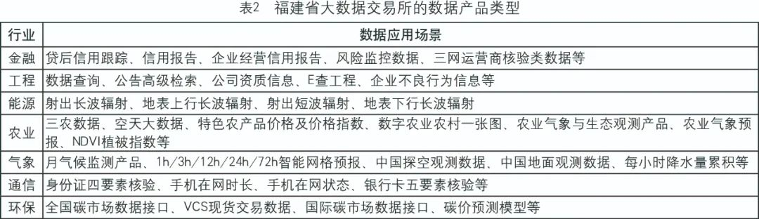
（三）运营机制
在“四主体”分析框架基础上，结合调研梳理出福建省公共数据授权运营的实际参与单位和各单位间权责关系，构建福建省公共数据授权运营模式（参见图5)。
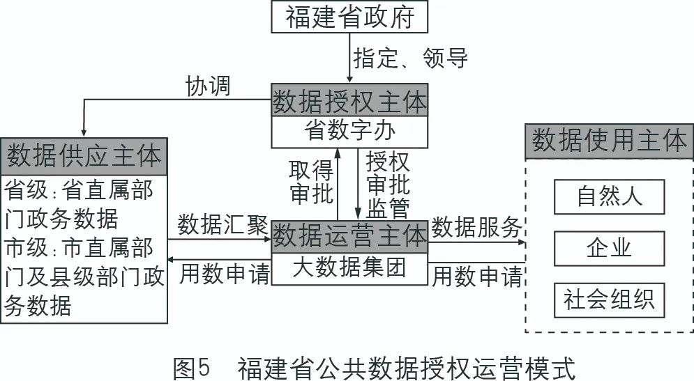
⒈数据供应主体
福建省的数据供应主体为省、市两级在提供公共服务的过程中产生公共数据的政府部门。政府数据开放共享历来都存在着层层壁垒，涉及诸多利益纠葛[48]，导致数据不出部门，形成“数据孤岛”。根据《福建省政务数据管理办法》规定，福建省、市、县各级数据生产单位都应向汇聚共享平台实时、全量汇聚本部门业务数据；法律、法规明确规定不能向汇聚共享平台汇聚数据的，数据生产单位需向数据管理机构提供证明材料；未汇聚的数据应当由数据生产单位按数据管理机构或数据应用单位要求，结合应用场景以服务接口的方式向汇聚共享平台提供共享服务接口[46]。这样一来，就从制度上打通部门间的信息壁垒。
此外，为保证数据供应主体所提供数据的数量与质量，福建省数字办制定数据汇聚共享标准，协调各数源部门逐步扩大和完善数据开放目录。同时，福建省对各级部门制定了数据开放情况绩效考核机制，将数据质量评价纳入各部门的季度通报以及年度绩效考核中，并对照福建省地方标准《公共信息资源开放数据质量评价规范》（DB35/T 1952-2020），检查开放数据质量相关情况。
⒉数据授权主体
按照《福建省政务数据管理办法》规定，福建省政务数据资源属于国家所有。因此，福建省委省政府具有本省公共数据所有权，由福建省数字办代为履行管理职责。福建省数字办作为授权主体，负责指导、监督和协调公共数据授权运营工作，并对数据二级开发环节中的应用场景进行安全审核，对开发主体的数据使用进行授权。
针对公共数据开发利用过程中授权条件与授权范围标准不明的问题，福建省数字办在涉及授权的行政审批上进行了制度性突破，以省汇聚共享平台为依托，将数据加工使用权统一从各部门收归数字办，在数据开发利用场景中，由数字办综合数源单位意见、专家意见和场景应用风险，对数据使用主体提交的开发方案进行审批，审批结果不需要得到数源单位的同意。
⒊数据运营主体
由福建省政府组建的福建省大数据集团作为运营主体，对省数字办负责，以公益类国有企业的性质（省属、国有全资控股）作为公共数据资源一级开发主体，解决公共数据市场化运营问题，既受政府完全管控，面向政府提供数据服务，也能灵活应对二级市场需求，面向市场提供数据化公共服务，并保障域内公共数据的安全。
福建省公共数据运营体系和基础设施建设均由大数据集团建立统一的平台、统一的公共支撑、统一的组件支撑、统一的公共资源配给。在数据开发利用场景下，大数据集团作为技术支撑单位和市场化运作单位，并不具备数据的所有权，在数字办对相应数据使用行为做出行政审批后，由大数据公司与二级开发主体签订数据使用和安全保障协议，提供数据运维保障和技术支持。在数据安全保障方面，福建大数据集团依循“统一建设”的思路，于2023年4月成立全资子公司——福建大数据信息安全建设运营有限公司，统筹全省数字政府安全一体化建设工作，负责为数字福建建设提供核心产业保障和技术支撑，构建“环境可控、风险可管、监管可达”的新一代网络、系统与数据安全体系。
⒋数据使用主体
在数据开放场景中，数据使用主体指代向数据开放平台提出开放申请的自然人、企业和社会组织等，由数据开放平台在征得数源部门的同意后，向使用主体提供数据开放服务；在数据开发利用场景中，数据使用主体指福建大数据发展条例第十六条所规定的“二级开发主体”，亦即向运营主体（福建大数据集团）提出用数申请的企业，大数据集团交由福建省数字办审核通过后，由福建大数据集团在数据开发利用平台的安全环境内，向使用主体提供“可用不可见”的数据服务，数据使用主体在安全环境内对公共数据进行加工利用，形成可上架的数据产品进入大数据交易中心流通。
（四）案例分析
福建省以数字办做统筹管理、省属国有资产公司做统一技术支撑和运营维护的方式，依托分工明确的公共数据基础设施平台，基本实现了公共数据授权运营的全流程贯通。综合比较其他省市的公共数据授权运营实践做法，将福建公共数据授权运营过程总结为“统一授权统一运营”模式。
⒈福建模式的优势
其一，在制度法规上明确数据汇聚、数据共享、数据开放和数据开发利用的边界，明确各类数据应用方式的机制流程及过程中的权责关系。《福建省大数据发展条例》第十二条、第十四条、第十五条和第十六条分别对数据汇聚、共享、开放和开发利用进行阐述，四类数据应用的规范自成一体，明确各数据应用模式的方式方法和制度安排，并对每一类数据应用方式进行数据分类管理。在数据汇聚阶段由数字办制定统一的数据资源目录，推动政府部门的数据汇集；在数据共享阶段，将数据划分为无条件共享、有条件共享与暂不共享三种类型；在数据开放阶段，将数据分类为普遍开放数据和依申请开放数据；在数据开发利用阶段，实行二级开发机制，一级开发主体（运营主体）处理原始数据，二级开发主体（使用主体）依托可用不可见的原始数据开发数据产品（参见图6）。
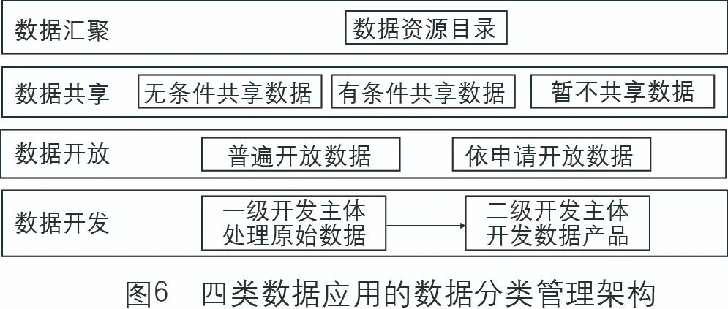其二，设立数字办作为全省数据的统筹管理部门，明确数据应用各环节数据主管部门与政府数源部门之间的权责关系。通过将数据的管理权和最终审批权由各部门收归数字办，在统一授权统一运营的模式下，有效避免各部门因涉及自身利益而出现的推诿扯皮，提高公共数据快速开发效率。
其三，依托大数据集团建设“三平台一中心（所）”的数据平台架构。从数据应用端为数据共享、开放和开发利用分别设置数据通道，呼应大数据条例对四类数据应用的分别规定。在以汇聚共享平台为核心的公共数据应用体系中，数据授权主体、数据供应主体、数据运营主体分工明确、职能清晰，有效降低政府部门在数据行政任务方面的负担，提高政府整体的数字治理能力。
⒉福建模式有待解决的问题
在看到福建模式先进经验的同时，课题组通过访谈与资料的分析，也看到了福建统一授权统一运营模式的发展过程中有待解决的三大问题。
其一，数据治理难题。一般而言，行政区的数据汇聚基于行政区域内各部门统一的数据目录来实现，相较于其他省份先行开展数据目录统一再做数据汇聚的工作思路，福建模式属于先汇聚各部门数据，再做数据目录的统一。福建模式的优势固然是汇聚数据的范围广、阻力小，如按照统一目录再做汇聚的模式，难免要在数源部门进行初步治理，且前期数据资源目录规范梳理和与各部门多次的确认、沟通会带来大量的行政负担，这些都是需要克服的难点。福建模式的问题在于，先行汇聚数据后，由于各地方、各部门的数据目录不统一，数据质量难以保障，数据解析、数据治理的工作量大，数据质量控制、二次汇聚等工作的沟通协调难度较大，整体的实施成本相较更高。
其二，大一统体系的管理难题。目前，福建基于完善的制度安排和平台建设，围绕公共数据授权运营的全流程体系已经贯通，但更细致的管理体系与制度规范仍落后于实践的推进，还有待进一步健全。此外，由于公共数据有偿服务的定价管理方案尚在摸索阶段，公共数据的资产增值效应仍不明显，公共数据管理机构缺乏对公共数据进行增值利用的充分激励，各参与主体的驱动力仍然较弱，模式的运行完全依赖行政力量的推动，完善的收益分配机制有待建立。
其三，在数据开发利用上，福建还无法制定统一的数据分级分类标准。由于国家层面在数据分级分类上的制度法规仍然缺乏，地方政府缺乏标准对照，这是各地政府数据开发利用实践中普遍面临的问题。而福建在数据开发利用的分级分类标准制定中面临的问题在于，在数据资源大一统模式下，政务信息资源众多。由于政务信息资源持续动态变化的性质，不同部门对信息资源的使用方式、需求粒度都不统一，当信息资源的级别发生变化时，人工重新判定的标准难以统一，目前在实践中无法完全以自动化方式进行操作，数据的动态升降级管理困难。
⒊理论争论回应
综合上述对福建“统一授权统一运营”模式的优劣势分析，基于对福建模式的进一步提炼归纳，回应前述三类公共管理难题。
第一，对“公共数据授权运营”功能定位的再定义，回应公共数据授权运营的定义和边界问题。在福建“统一授权统一运营”的模式下，可以清楚划定数据开放与数据授权运营的边界，“统一授权统一运营”模式的本质，就是将数据统一进行汇聚管理，并由统一的运营主体分别进行开放、共享和开发利用工作，而在这一场景下，公共数据授权运营的概念不再侧重于是一种与数据开放、共享并列的数据流通方式，而更倾向于是一项实现“统一运营”的组织制度安排，同时将公共数据的“生产要素”属性回归于“开发”，将公共数据的“治理要素”属性回归于“开放”和“共享”。综上，我们可以将福建模式描述为：通过公共数据授权运营的组织制度安排，实现了公共数据开放、共享和开发利用。
第二，以统筹管理数据的制度安排，均衡各地区、各部门在数据上的利益诉求，化解公共数据经济属性和公益属性的潜在矛盾。传统意义上的“数据孤岛”的形成，根源在于各部门将其管理的政府数据视为各自的部门财产，拒绝开放或与其他部门共享[18]。福建由于实现了公共部门数据的实时、全量汇聚和基于数据平台的数据跨部门共享机制，打破了部门间传统的数据壁垒。由此，公共数据经济属性和公益属性的矛盾得以在数据供应主体层面消解，各政府部门在做好统一的数据目录编制的基础上，只负责汇聚数据至共享平台，并对相关开放申请依规做出审批，其他事项、流程均自动交由数据主管部门和数据运营主体去做，不再需要付出额外的行政成本来分别开展数据开放和数据开发利用工作，且部门主体与部门数据的价值收益脱钩。当然，各部门、各层级的数据质量、数据价值存在差异，目前还难以在绝对意义上衡量和均衡各部门的数据资产价值和收益。针对这一问题，福建省已启动《福建省公共数据资源开发有偿服务管理暂行办法》的编制工作，力求在数据开发利用上建立更能兼具各方利益的收益分配方案，值得进一步观察。
第三，以数据供应主体、授权主体、运营主体之间权责关系的明确，打消政府部门对部门数据开放与数据安全的取舍顾虑。一直以来，政府面临数据安全和数据开放难以平衡的顾虑：一方面，公共数据涉及个人信息、商业秘密和国家机密，面临着数据泄露、数据篡改等安全风险，政府部门往往不愿承担开放数据带来的风险；另一方面，公共数据价值潜力巨大，从经济价值和治理价值两个角度来说政府有数据开放的责任和义务。政府部门对自有数据负有全责，大大消减各部门开放数据的积极性，“宁可不做也不能做错”的思想根深蒂固。福建模式将数据管理的权力和责任统一收归了数据管理部门，通过实践发现，在各行政部门不再承担数据安全风险后，对数据开放的抵触大大降低，数据管理部门推进数据开放和开发利用工作的阻力也大大减少。在统一开放平台上的普遍开放数据目录的数量已经高于依申请开放数据目录的数量。
五、总结与展望
福建省“统一授权统一运营”模式是公共数据授权运营众多模式中的个例，不少省份还存在各数据供应主体分散授权，或交由多个运营主体分散运营的实践方式。未来，基于个案的实证研究有必要进一步针对全国其他有代表性的省、市公共数据授权运营模式展开，拓展授权运营个案的宽度、广度及延展性，深入公共数据授权运营机制的具体场域，以此得到对公共数据授权运营机制过程的更具体的还原，使全国公共数据授权运营的发展态势更为清晰、全面，总结各模式的优势、劣势以及形成演变的因果过程，为未来相关理论的提出和发展做好实证经验积累的基础。
此外，福建案例对公共数据授权运营的定位提供了一种解释路径，但这一结论是高度场景化的，并不一定适用于其他地区的实践场景。公共数据授权运营的定位，究竟是作为赋能政府数据开放、共享和开发利用的制度，还是与政府数据开放、共享并列的数据开发利用方式之一，有赖各地方政府对本地数据开发利用工作的具体制度设计安排和平台基础设施建设规划。福建案例的价值在于，从概念和实践两个层面明确了公共数据授权运营定位的不唯一性，对这一问题更清晰的阐释，则有赖在更多个案实证研究的基础上展开更为系统性的归纳总结。
参考文献：
（略）
作者简介：
龚芳颖，女，中国人民大学公共管理学院助理教授，教育部数字政府与国家治理实验室研究员，主要从事大数据公共治理和城市治理研究。
郭森宇，男，中国人民大学交叉科学研究院助理研究员，主要从事公共数据治理和数据流通研究。
马亮，男，中国人民大学公共管理学院教授，国家发展战略研究院研究员，主要从事数字政府、绩效管理、数字治理研究。
徐晓清，女，福建省大数据集团有限公司总经济师、人力资源部负责人，福建省数字影视科技有限公司董事长，主要从事数字经济与数据要素流通理论与实践研究。
李喆，男，福建省大数据集团有限公司企业管理部部长，福建省大数据一级开发有限公司董事长，福建大数据交易有限公司董事长，主要从事数据要素流通理论与实践研究。

*基金项目：国家自然科学基金应急管理项目“公共数据授权运营机制与方案设计”（项目号：72241434）。

